**Задание Ш03.** В пакете прикладных программ *National Instruments LabView* создать виртуальный прибор, выводящий на интерфейсный элемент *XY Graph* окружность, радиус которой задаётся в реальном времени (либо квази-непрерывно, либо дискретно в зависимости от варианта).

Нечётные варианты реализуют изменение радиуса посредством использования любого непрерывного интерфейсного элемента ввода (*Numeric*, *Deal,* также допускается использование и термометра). В данной постановке изменение радиуса реализуется квази-непрерывно.

Чётные варианты реализуют изменение радиуса окружности посредством использования одного или нескольких дискретных, интерфейсных логических элементов ввода:

**- способ а (однокнопочный), реализуемый при делении номера варианта на четыре без остатка:** тумблер/кнопка типа *Boolean* включён – одно значение радиуса окружности, тумблер/кнопка выключен – другое значение радиуса окружности. Конкретное значение радиуса окружности для конкретного логического состояния задаётся на блок-диаграмме целочисленной константой;

**- способ б (многокнопочный), реализуемый при делении варианта на четыре с остатком:** все тумблеры/кнопки типа *Boolean* выключены – окружность не отображается (нулевой радиус), все тумблеры/кнопки включены – максимальное значение радиуса окружности, тумблеры/кнопки включены и выключены в различных комбинациях – некоторые промежуточные значения между нулём-радиусом и максимальным радиусом. Конкретное значение радиуса окружности для конкретного логического состояния задаётся на блок-диаграмме целочисленной константой.

Основные требования к работе:

- для формирования окружности **в общей части работы** в цикле использовать только тригонометрические функции синуса и косинуса;

**- к защите не принимаются работы, в которых окружность строится при использовании структуры *Formula Node* на блок-диаграмме;**

**-** по итогам выполнения общей части работы сдаётся файл *\*.vi.*

На блок-диаграмме все функциональные, то есть значащие пересечения линий связи (узлы) обозначить точками. Для этого в меню перейти к настройкам «*Tools > Options…*», далее в выпадающем списке перейти к настройкам блок-диаграммы (*Block Diagram*) и выставить галочку напротив пункта «*Show dots at wire junctions*».

По итогам выполнения работы сдаются строго три файла:

- отчёт, выполненный в текстовом редакторе *Microsoft Office Word* (*\*.doc* или *\*.docx*);

- файл виртуального прибора *National Instruments LabView* (*\*.vi*) по общей части работы;

- файл виртуального прибора *National Instruments LabView* (*\*.vi*) по индивидуальной части работы.

Отправленные поодиночке файлы проверке не подлежат. При отсутствии одного из упомянутых файлов зачёт по заданию не выставляется.

**Требования к именам файлов:**

**Общий вид формата имени файла:** «*Дата. Задание. Фамилия.mcdx*»

**Формат записи даты:** «*ГГГГММДД*», где *ГГГГ* – четыре цифры текущего года, *ММ* – две цифры текущего месяца, *ДД* – две цифры текущего дня.

**Формат записи задания:** «Задание *NNk*», где *NN* – две цифры номера задания, *k* – обозначение «о», если файл содержит общую часть; обозначение «и», если файл содержит индивидуальную часть; обозначение «ои», если файл содержит как общую, так и индивидуальную части.

**Если устранить замечания по работе удаётся в тот же день:** после фамилии ставится пробел и в круглых скобках записывается номер попытки исправления.

**Примеры правильных имён файлов, которые сдаются на проверку впервые:**

«*20190222. Задание 03ш. Иванов.docx*»

«*20190222. Задание 03ш. Иванов.vi*»

**Внимание!** Не забудьте выполнить автоматическую нумерацию страниц в отчёте.

Отчёт по выполненной работе должен содержать:

0. Титульный лист.

1. Формулировку цели работы.

2. Описание задачи согласно выданному варианту.

2.1. Общая часть.

2.2. Индивидуальная часть.

3. Составление блок-схемы алгоритма программы.

3.1. Общая часть.

3.2. Индивидуальная часть.

4. Подбор и расчёт тестовых примеров.

4.1. Общая часть.

4.2. Индивидуальная часть.

5. Листинг кода составленного программного обеспечения (блок-диаграммы *LabView*).

5.1. Общая часть.

5.2. Индивидуальная часть.

6. Графический пользовательский интерфейс программного обеспечения (передняя панель виртуального прибора *LabView*) и его описание.

6.1. Общая часть.

6.2. Индивидуальная часть.

7. Расчёт тестовых примеров с использованием составленного программного обеспечения.

7.1. Общая часть.

7.2. Индивидуальная часть.

8. Формулировку вывода о проделанной работе (обезличено – исключить из вывода местоимения, такие как «я», «мы» и другие).

Рекомендации к отчёту, доказывающие самостоятельность выполнения работы и упрощающие процедуру проверки отчёта преподавателем:

1. Выполнение дополнительных скриншотов для случаев, когда текстовое описание проделанных действий становится громоздким или трудным к восприятию.

2. Нумерация рисунков (если есть) с подписями, содержащими названия рисунков, например, «Рисунок 1 – Пользовательский интерфейс *Microsoft Office Excel*».

**Цель работы (одна из возможных формулировок)**: освоение навыков использования структуры *For* и умножения массива данных на константу в пакете прикладных программ *National Instruments LabView*.

**Фрагменты программ**

**Идея для реализации квази-непрерывного изменения радиуса**

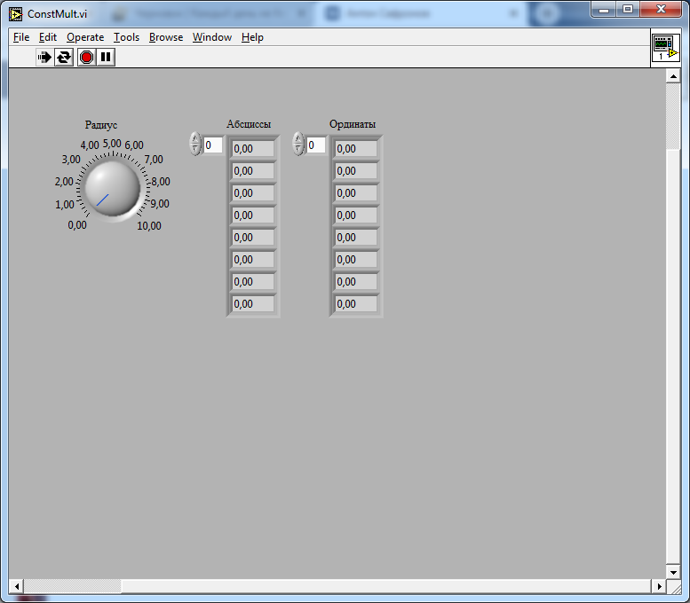

Рисунок 1 – При нулевом значении радиуса окружность не отображается

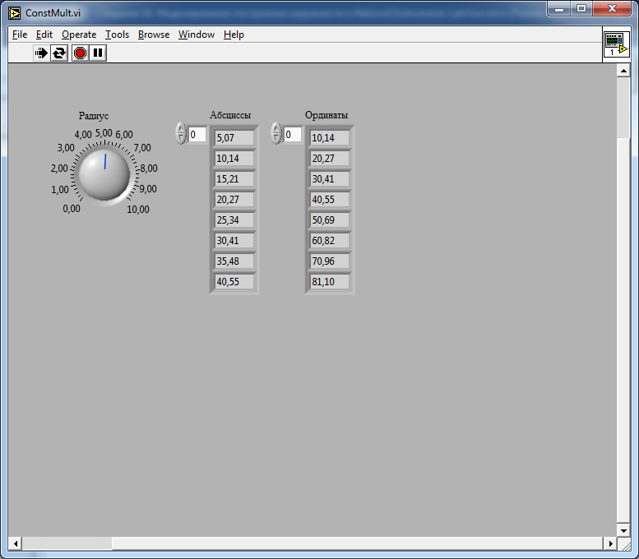

Рисунок 2 – При изменении радиуса в положительном направлении окружность пропорционально увеличивается

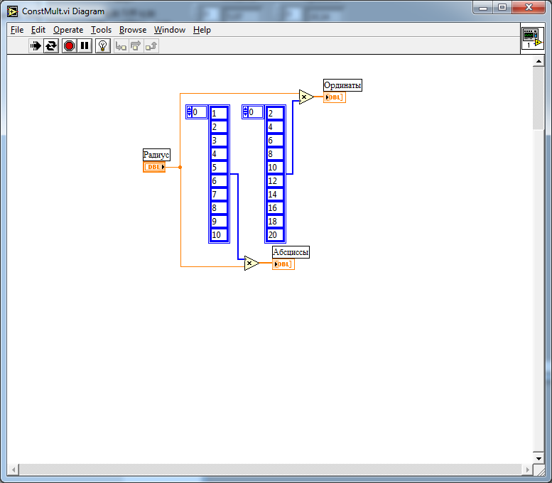

Рисунок 3 – Блок-диаграмма, демонстрирующая умножение массивов на константу

**Идея для реализации дискретного изменения радиуса**

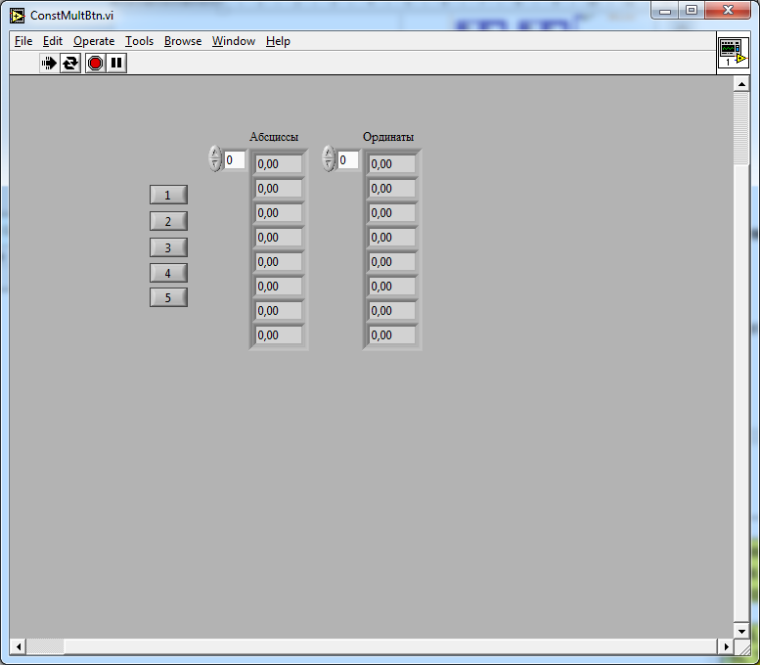

Рисунок 4 – При нулевом значении радиуса окружность не отображается

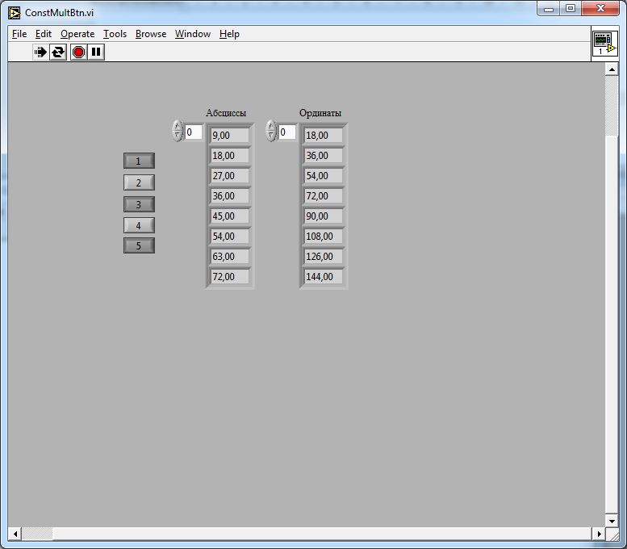

Рисунок 5 – Набрано значение радиуса равное девяти

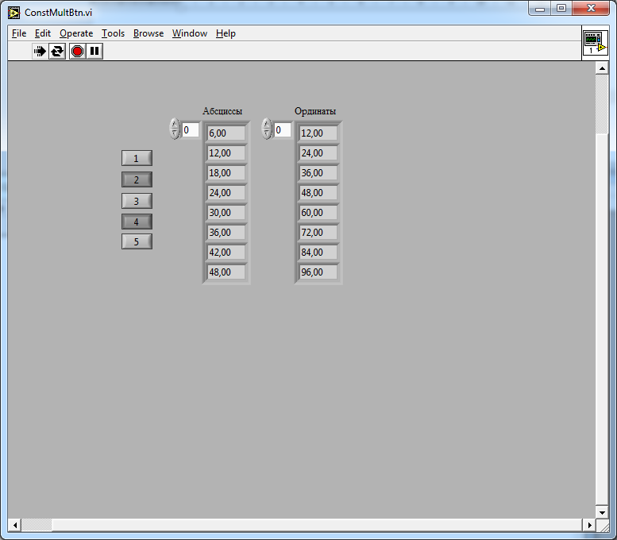

Рисунок 6 – Набрано значение радиуса равное шести

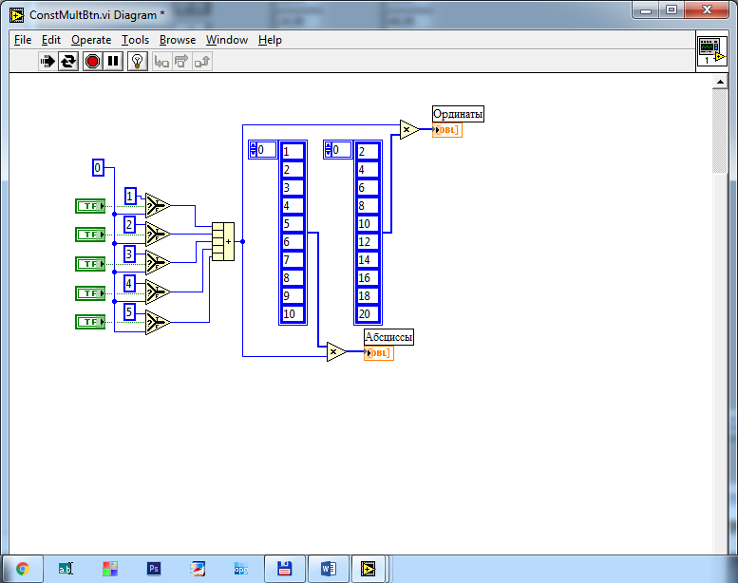

Рисунок 7 – Блок-диаграмма, демонстрирующая дискретное изменение управляющей величины

**Идея для построения окружности через тригонометрические функции**

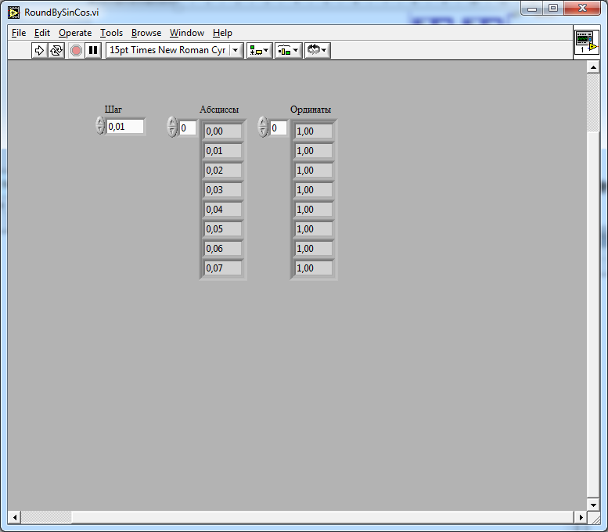

Рисунок 9 – Через «Синус» и «Косинус» строится окружность единичного радиуса. Графический пользовательский интерфейс

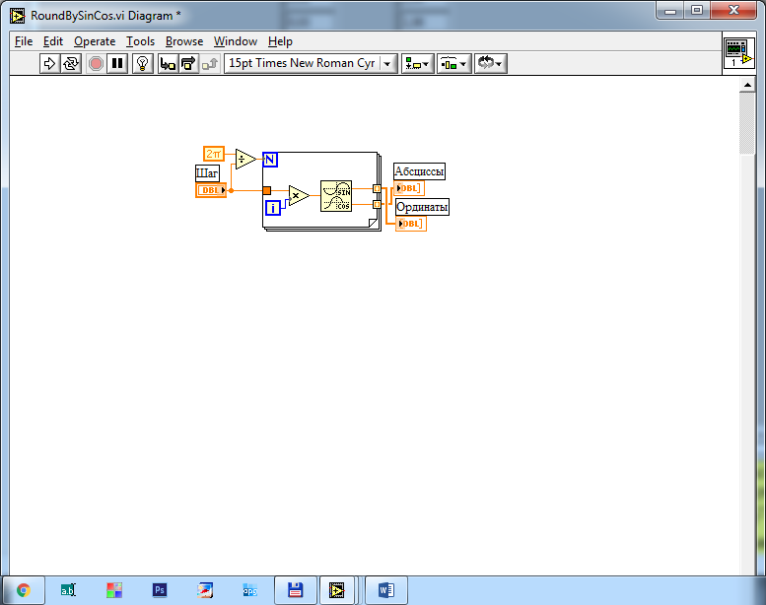

Рисунок 10 – Через «Синус» и «Косинус» строится окружность единичного радиуса. Блок-диаграмма

**Идея для построения окружности через формулу расчёта расстояния до точки**

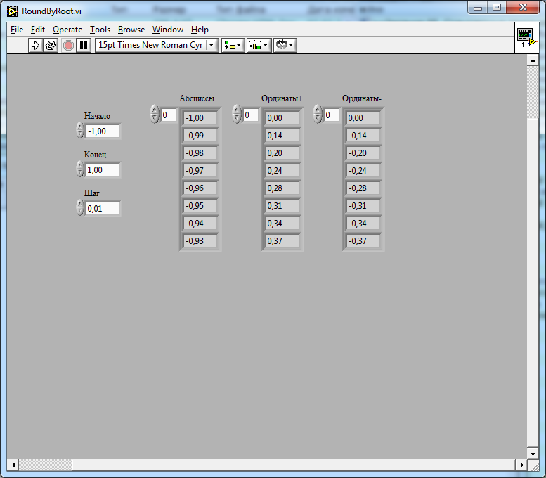

Рисунок 11 – Через расстояние до точки строится окружность единичного радиуса. Графический пользовательский интерфейс

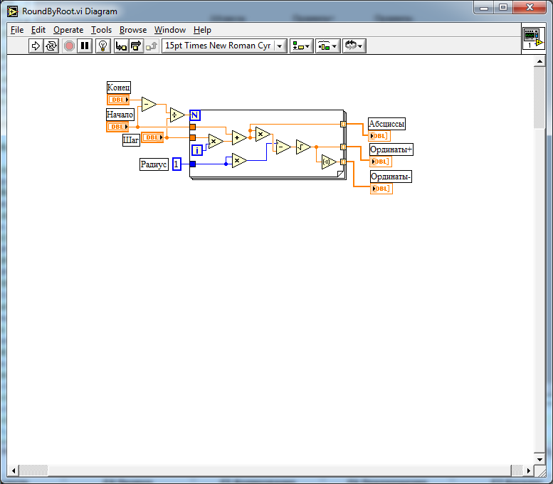

Рисунок 12 – Через расстояние до точки строится окружность единичного радиуса. Блок-диаграмма

**Варианты индивидуального задания, связанного с построением окружности:**

Таблица 1 – Варианты индивидуального задания

|  |  |
| --- | --- |
| **№** | **Задание** |
| **1** | Использовать датчик случайных чисел для моделирования броска дротика в мишень. Зажигать световой индикатор, если дротик попал на одну из координатных осей, расположенных внутри окружности. Использовать «Синус и Косинус». |
| **2** | Отобразить на *XY Graph* дополнительные пять окружностей, радиусы которых меньше радиуса основной окружности на 50%, 60%, 70%, 80%, 90%. Использовать уравнение окружности вида: . Ввести на графический пользовательский интерфейс виртуального прибора возможность покоординатного смещения центра окружности относительно начала координат. |
| **3** | Использовать общее уравнение окружности вида: . Параметры данного уравнения задаются посредством использования датчиков случайных чисел. Зажигать световой индикатор, если центр окружности оказался расположен в *delta*-окрестности начала координат. Предусмотреть дополнительно отладочный интерфейсный элемент для принудительного размещения центра окружности в начале координат. |
| **4** | Использовать координаты точки для моделирования броска дротика в мишень. Зажигать световой индикатор, если дротик попал внутрь окружности. Использовать уравнение окружности . |

|  |  |
| --- | --- |
| **5** | Использовать датчик случайных чисел для моделирования броска дротика в мишень. Зажигать световой индикатор, если дротик попал на окружность. Предусмотреть в качестве отладочного варианта возможность размещения дротика на окружности принудительно и вручную, без использования датчика случайных чисел. Использовать «Синус и Косинус». |
| **6** | Вместе с изменением радиуса окружности выполнять пропорциональное масштабирование параболы (с минимумом в начале координат), не выходящей за пределы окружности. Использовать уравнение окружности вида . Ввести для пользователя виртуального прибора возможность покоординатного смещения параболы относительно начала координат (при смещении параболы от начала координат выход за пределы окружности можно не контролировать). |
| **7** | Использовать общее уравнение окружности вида , генерацию всех параметров этого уравнения реализовать посредством использования датчиков случайных чисел. Предусмотреть вывод побуждающего сообщения для пользователя виртуального прибора в случаях несовместимости значений параметров. Зажигать один из четырёх световых индикаторов в зависимости от координатной четверти, в которую явно попал центр окружности. |
| **8** | Предусмотреть интерфейсные элементы управления, реализующие смещение центра окружности как по горизонтали, так и по вертикали. Для построения окружности использовать «Синус и Косинус». |
| **9** | Отобразить на *XY Graph* треугольник, составленный из прямых линий, за пределами которого изменение радиуса окружности посредством интерфейсного элемента управления индифферентно (к каким-либо изменениям не чувствительно). Параметры треугольника задаются пользователем через графический пользовательский интерфейс. Для построения окружности использовать уравнение вида . |
| **10** | Помимо интерфейсных элементов управления, изменяющих радиус окружности, предусмотреть и другие интерфейсные элементы управления, реализующие смещение центра окружности как по горизонтали, так и по вертикали. Использовать уравнение окружности вида . |
| **11** | Использовать координаты точки для моделирования броска дротика в мишень. Зажигать световой индикатор, если дротик попал на окружность (на границу окружности). Предусмотреть возможность броска нескольких дротиков в указанные точки. Использовать уравнение окружности вида . |

|  |  |
| --- | --- |
| **12** | Отобразить на *XY Graph* все возможные окружности с шагом 10%, начинающиеся в начале координат и расположенные внутри номинала. Использовать «Синус и Косинус». |
| **13** | Использовать датчик случайных чисел для моделирования броска дротика в мишень. Зажигать один из четырёх световых индикаторов в зависимости от координатной четверти, в которую попал дротик. Использовать «Синус и Косинус». |
| **14** | Отобразить на *XY Graph* дополнительные пять окружностей, радиусы которых меньше радиуса основной окружности на 50%, 60%, 70%, 80%, 90%. Использовать уравнение окружности . |
| **15** | Вместе с изменением радиуса окружности выполнять масштабирование инверсной параболы, максимум которой при нулевом значении радиуса располагается в центре окружности. Предусмотреть возможность сдвига максимума параболы в указанную точку. Использовать уравнение окружности . |
| **16** | Использовать общее уравнение окружности вида , предоставить возможность ввода пользователем всех параметров. Зажигать один из четырёх световых индикаторов в зависимости от координатной четверти, в которую явно попал центр окружности (нахождение центра окружности в начале координат – выключение всех световых индикаторов). |
| **17** | Вместе с изменением радиуса окружности выполнять пропорциональное изменение параболы, минимум которой при нулевом значении радиуса располагается в центре окружности. Парабола может выходить за пределы окружности. Использовать «Синус и Косинус». |
| **18** | Отобразить на *XY Graph* квадрат, составленный из прямых линий, за пределами которого изменение радиуса окружности посредством интерфейсного элемента управления индифферентно (к изменениям не чувствительно). Для построения окружности использовать «Синус и Косинус». Параметры прямых для построения квадрата задаются пользователем через графический пользовательский интерфейс. |
| **19** | Вместе с изменением радиуса окружности выполнять поворот против часовой стрелки прямой фиксированного диапазона, задаваемого пользователем виртуального прибора и проходящей через центр окружности. Использовать уравнение окружности вида . |
| **20** | Использовать датчик случайных чисел для моделирования броска дротика в мишень. Зажигать световой индикатор в том случае, если дротик попал за пределы окружности. Для построения окружности использовать «Синус и Косинус». |

|  |  |
| --- | --- |
| **21** | Использовать общее уравнение окружности вида , предоставить пользователю виртуального прибора возможность ввода всех параметров этого уравнения. Зажигать световой индикатор в случае, если окружность оказалась в начале координат. |
| **22** | Отобразить на *XY Graph* прямую линию (горизонтальную, вертикальную, наклонную – реакция должна быть адекватной в ответ на любой из этих вариантов), за пределами которой изменение радиуса окружности посредством элемента управления индифферентно (не чувствительно к изменениям). Использовать «Синус и Косинус». |
| **23** | Использовать датчик случайных чисел для моделирования броска дротика в мишень. Зажигать световой индикатор, если дротик попал внутрь окружности. Использовать уравнение окружности . |
| **24** | Отображать на *XY Graph* дополнительные окружности радиусов, отличающихся на единичный шаг от радиусов предшествующих им окружностей. Количество отображаемых окружностей задаётся значением, указанным в соответствующем элементе управления. Использовать «Синус и Косинус». |
| **25** | Вместе с изменением радиуса окружности выполнять поворот по часовой стрелке прямой линии, проходящей через центр окружности. Использовать уравнение окружности . |
| **26** | Отобразить на *XY Graph* три дополнительные окружности, радиусы которых меньше радиуса основной окружности на 40%, 60%, 80%. Использовать «Синус и Косинус». |